
今日动态
2023.11.14 星期二 天气 晴
今日主题：美丽的秋天
- 来园情况
出勤：今天6位小朋友请假。

- 集体活动《科学：认识菊花》
这是一节观察认知类的科学活动。菊花是秋天开放的一种花朵，菊花的花朵大小和形状各有不同，有单瓣，有重瓣；有扁形，有球形；有长絮，有短絮，有平絮和卷絮；有空心和实心；有挺直的和下垂的，式样繁多，品种复杂，特征也很鲜明，适合小班幼儿一起观察和发现。本次活动旨在引导幼儿从花朵、叶子、茎等方面有序地观察菊花。
王诺婉、冯欣、谭沁、章昕媛、徐筱晞、李慕妍、郑书韵、徐梓赫、许诺言、周艺天、阴少帅、王楷博、徐诺、黄梓宸、吴文欣知道菊花的形状是多种多样的，能初步观察菊花的主要特征；张悦威、蒋翊晗、李璟睿、王知霖、王若鑫、王秋瑶、徐佳伊、丁曼婷、张奕涵、小朋友也愿意参与观察活动，能用完整的语言向同伴讲述自己的发现。
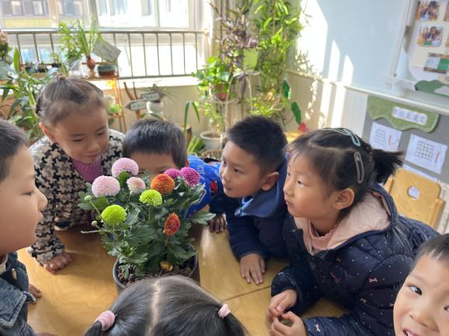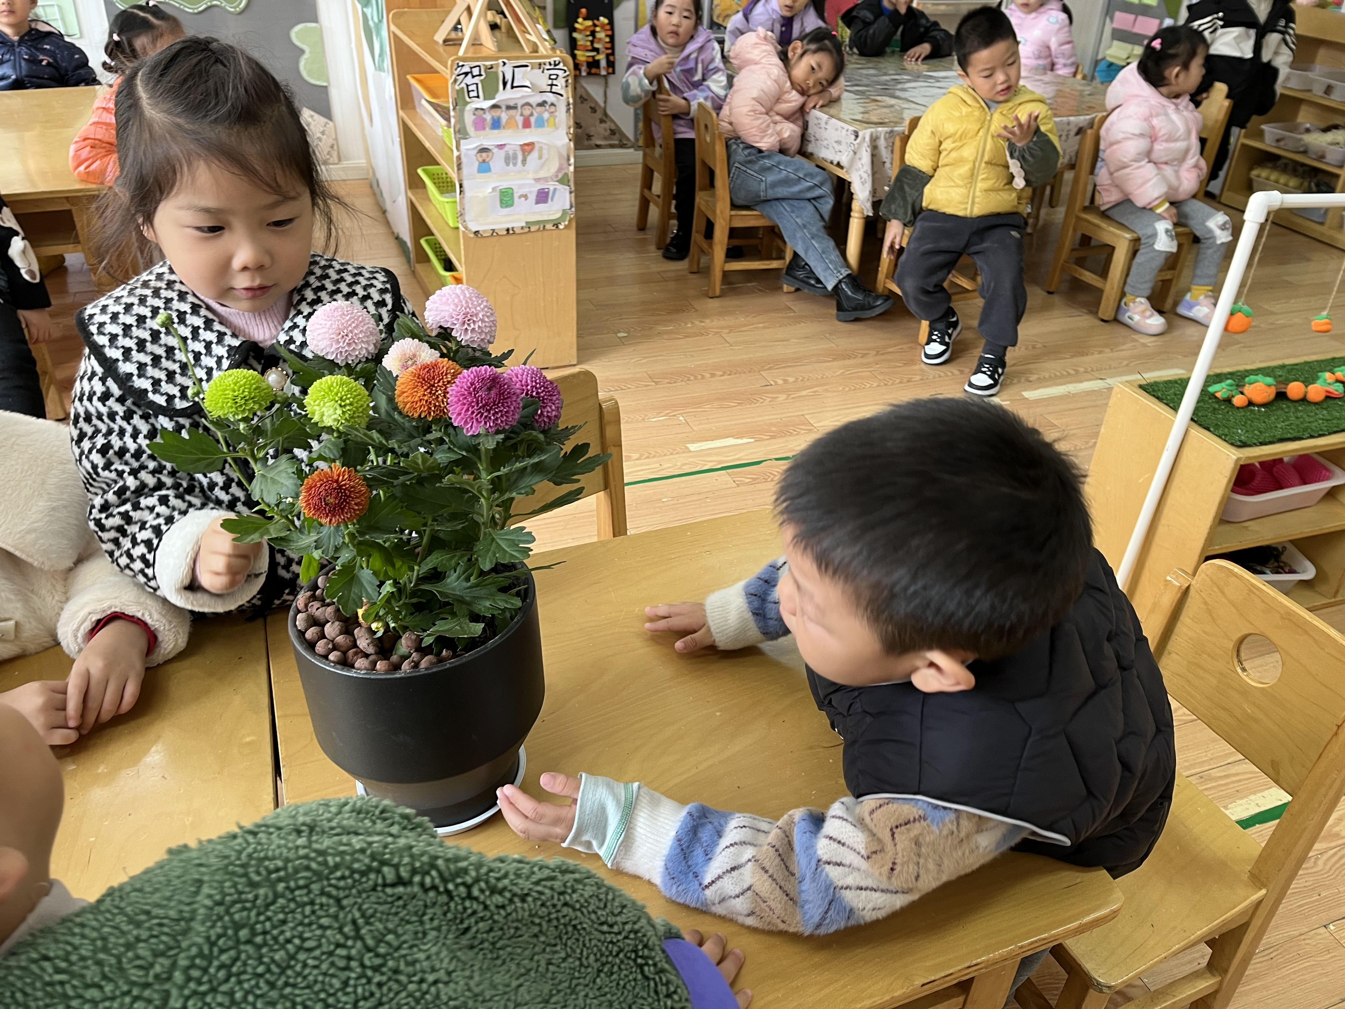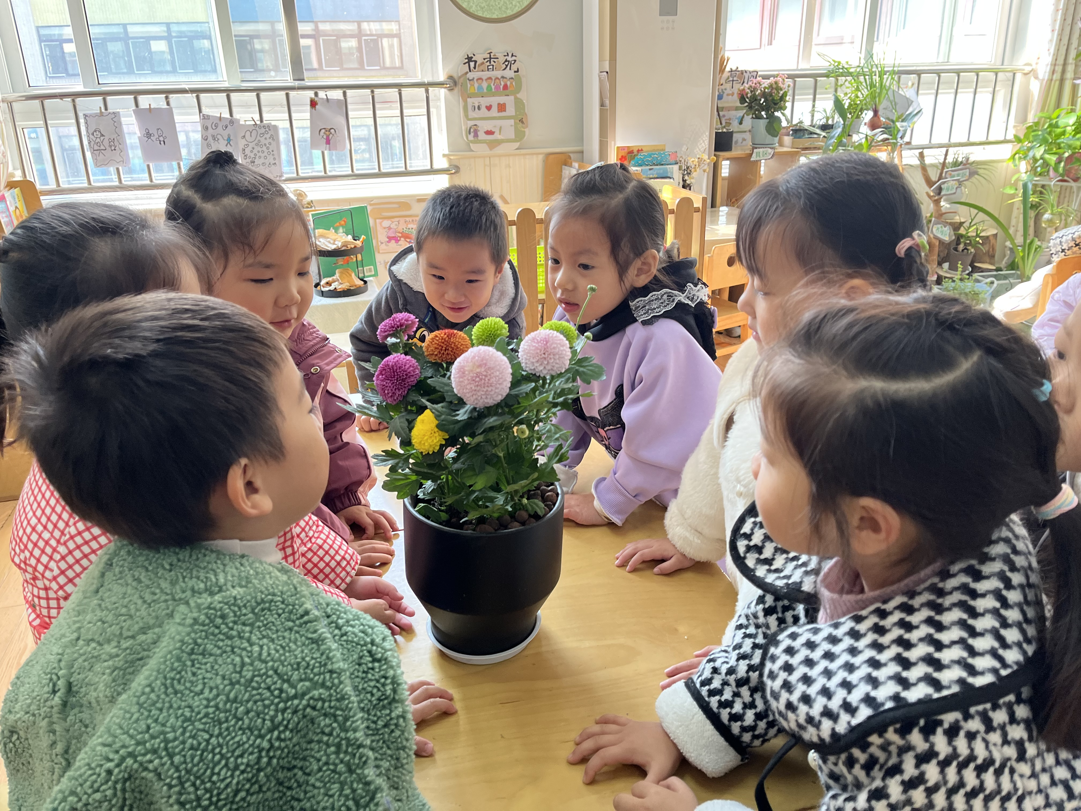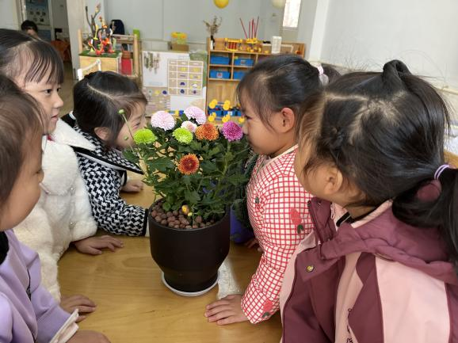
三、户外活动
今天我们还是进行混班活动。其中徐筱晞、郑书韵、徐梓赫、许诺言、小朋友进行的拍球游戏，阴少帅、王楷博、徐诺、李璟睿、王知霖、小朋友进行了综合跳跃区的游戏，有序的跳一跳、跨一跨；王若鑫、王秋瑶、徐佳伊、小朋友尝试了民间游戏，真是太棒了。
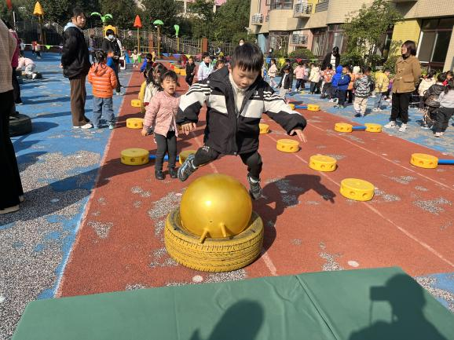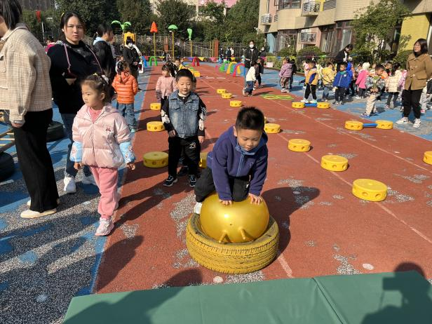
四、区域游戏
今天所有的小朋友在进行区域计划后，有序的进行了游戏，孩子们投入的游戏中，提高了专注力。下面来看看我们的表现吧。
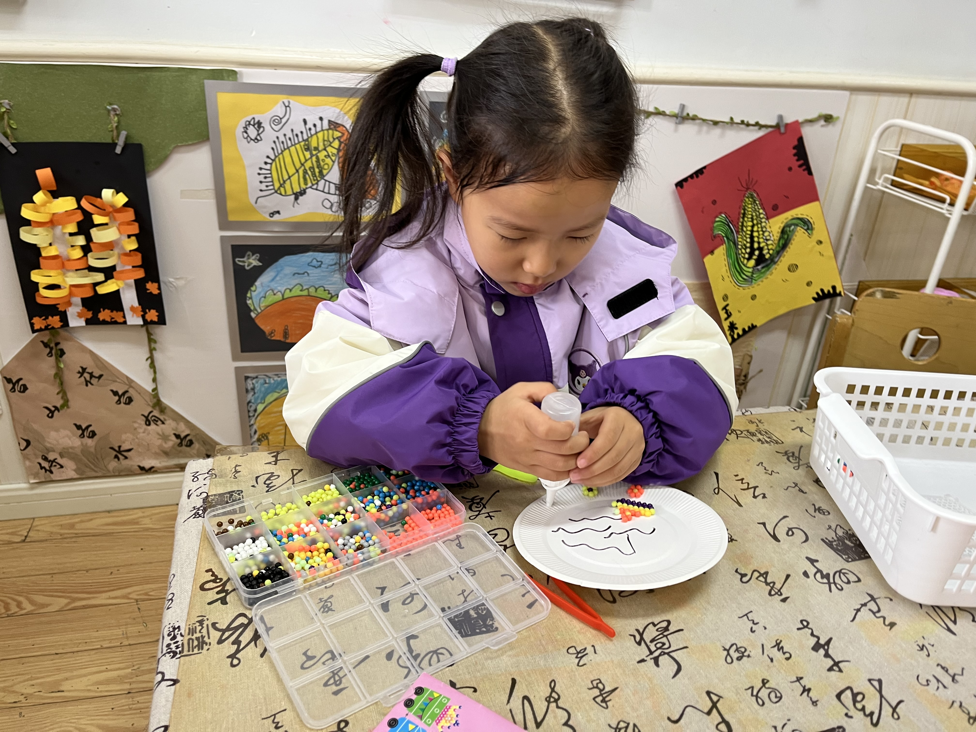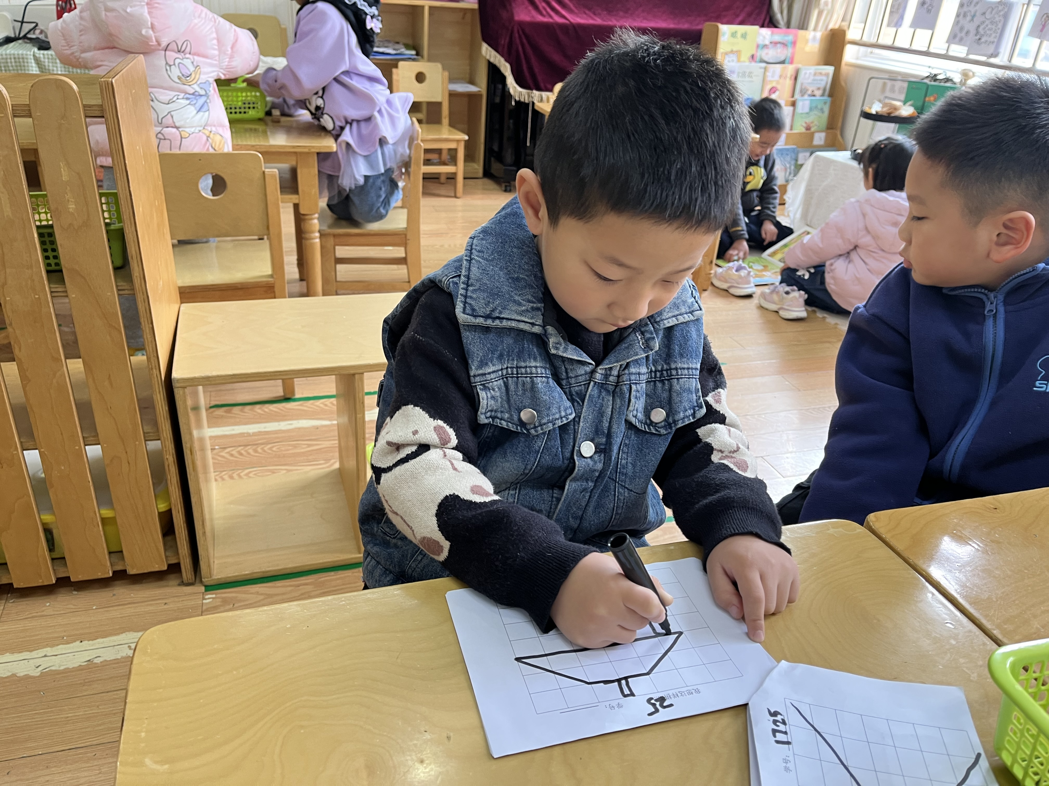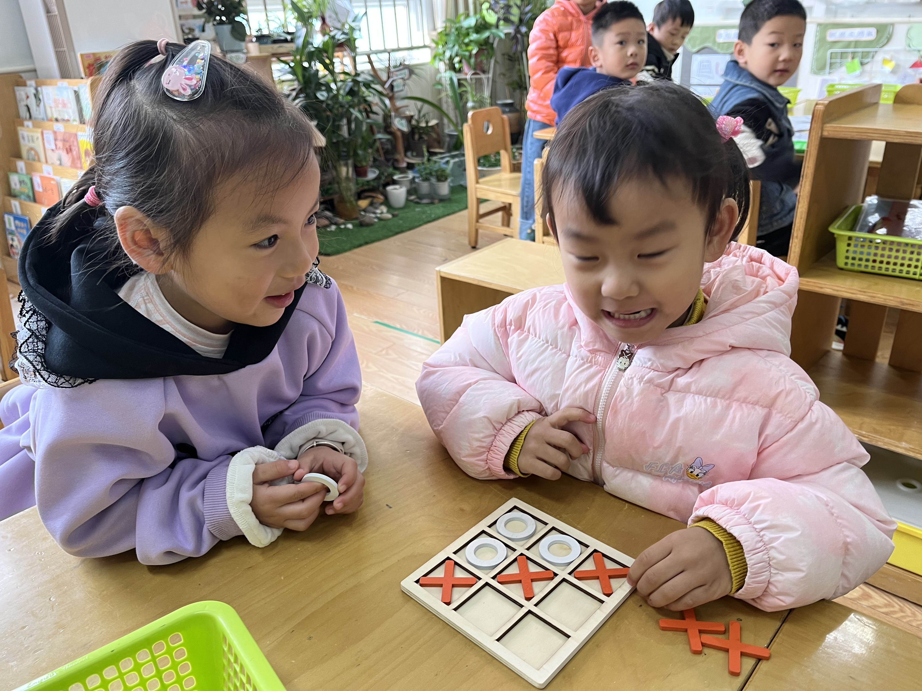
五、生活活动
午餐情况：中午吃的是糖醋罗氏虾、芹菜炒香干、银鱼羹、燕麦饭！

六、温馨提示
1.天气骤降，请关注幼儿身体状况并及时与老师沟通哦。

